## **Formas de uso**

El programa ya se encuentra compilado para ejecutarse directamente desde el archivo main.exe, en caso de no ser posible utilizar el .exe también puede ser ejecutado instalando las librerías que se encuentran en el archivo requirements.txt y luego ejecutando el archivo main.py con python.

En caso de necesitar agregar nuevos correos a la lista de autorizados se puede realizar desde el archivo .env y luego reiniciar el programa.

## **Endpoints de la API**

### **1. Página Principal**

* **URL:** /
* **Método:** GET
* **Descripción:** Muestra un mensaje de bienvenida y un enlace para iniciar sesión mediante Auth0.

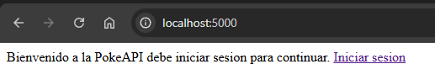

### **2. Login**

* **URL:** /login
* **Método:** GET
* **Descripción:** Redirige al usuario a la página de autenticación de Auth0 para iniciar sesión.

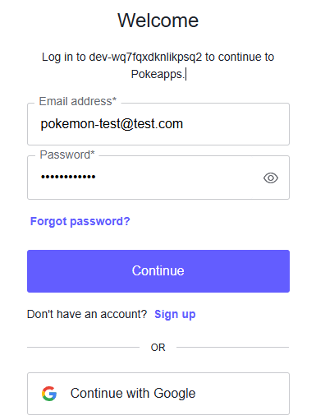

### **3. Callback de Autenticación**

* **URL:** /callback
* **Método:** GET
* **Descripción:** Este endpoint es llamado por Auth0 tras la autenticación exitosa. Se obtienen los datos del usuario y se inicia la sesión.

### **4. Dashboard**

* **URL:** /dashboard
* **Método:** GET
* **Descripción:** Muestra la información del usuario autenticado.

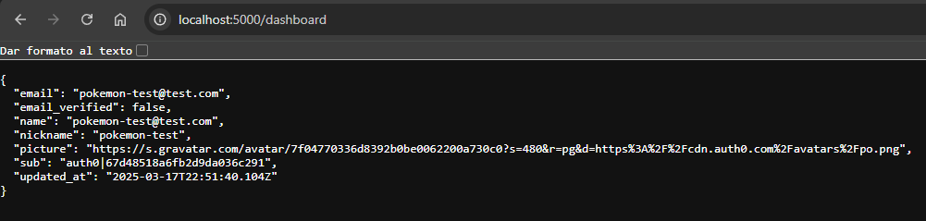

### **5. Logout**

* **URL:** /logout
* **Método:** GET
* **Descripción:** Cierra la sesión del usuario, limpia la sesión local y redirige al endpoint de logout de Auth0.

### **6. Obtener Tipos de un Pokémon**

* **URL:** /pokemon/type
* **Método:** GET
* **Parámetros de Consulta:**
  + name (obligatorio): Nombre del Pokémon (por ejemplo, pikachu).
* **Requiere Autenticación**
* **Descripción:** Consulta la PokeAPI para obtener los tipos asociados al Pokémon cuyo nombre se pasa como parámetro.

**Ejemplo de Solicitud:**GET /pokemon/type?name=charmander

**Ejemplo de Respuesta:**  
{

"name": "charmander",

"types": ["fire"]

}

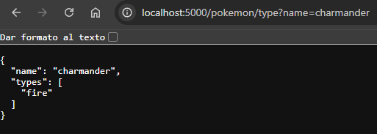

### **7. Obtener Pokémon Aleatorio por Tipo**

* **URL:** /pokemon/random
* **Método:** GET
* **Parámetros de Consulta:**
  + type (obligatorio): Tipo de Pokémon (por ejemplo, water).
* **Requiere Autenticación:** Sí
* **Descripción:** Consulta la PokeAPI para obtener un listado de Pokémon de un tipo específico y devuelve un Pokémon seleccionado de forma aleatoria.

**Ejemplo de Solicitud:**GET /pokemon/random?type=grass

**Ejemplo de Respuesta:**  
{

"name": "bulbasaur",

"url": "https://pokeapi.co/api/v2/pokemon/1/"

}

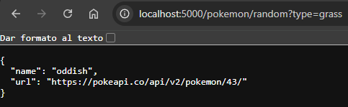

### **8. Obtener Pokémon con el Nombre Más Largo por Tipo**

* **URL:** /pokemon/longest
* **Método:** GET
* **Parámetros de Consulta:**
  + type (obligatorio): Tipo de Pokémon (por ejemplo, electric).
* **Requiere Autenticación:** Sí
* **Descripción:** Consulta la PokeAPI para obtener el listado de Pokémon de un tipo específico y devuelve el Pokémon cuyo nombre tenga la mayor cantidad de caracteres.

**Ejemplo de Solicitud:**GET /pokemon/longest?type=fire

**Ejemplo de Respuesta:**{

"name": "tauros-paldea-blaze-breed",

"url": "https://pokeapi.co/api/v2/pokemon/10251/"

}

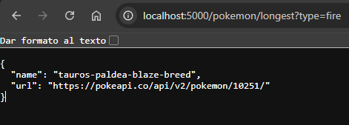

Usuario Test.

[pokemon-test@test.com](mailto:pokemon-test@test.com)

Poketest2025